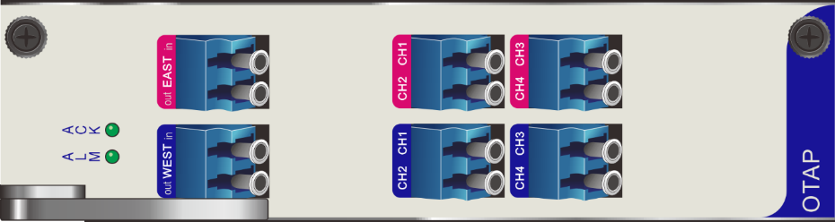

1分4 OTAP

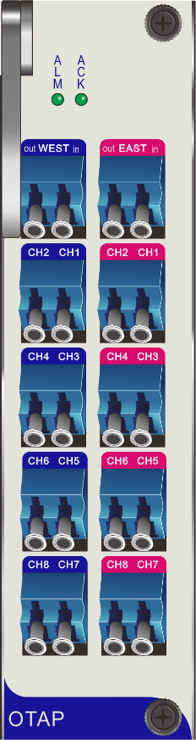

1分8 OTAP

**OTAP板卡**

**产品概述**

OTAP单板是光迅公司针对互联网络流量监控的前端分光放大设备。该设备可以串联在传输线路上，高效率地复制线路上的传输数据并发送到监测设备，而不影响线路数据传输，即使设备掉电线路也能正常工作。同时，监测口的单向数据传输使监测点可以隐蔽地监测线路数据而不被传输线路设备发现。该单板根据型号的不同可以支持多种速率从100Mbps到10Gbps的速率均有相关产品支持，本产品支持双向1分4/8信号放大。

**产品特性**

* 板卡设计，支持热插拔，操作灵活
* 高集成度，低功耗
* 数据透明传输，插入损耗小
* 采用OSP平台设计，兼容所有OSP机框
* 网管支持SNMP V3，CLI，UDP等协议

**产品规格**

|  |  |  |
| --- | --- | --- |
| **参数** | **指标** | |
| **10GE** | **GE** |
| 干线插损 | 2dB1 |  |
| 输入光功率范围 | -15~-3dBm | -12~+2dBm |
| 镜像口输出光功率 | -9.5~-3dBm | -16.5~-9dBm |
| 板卡宽度 | 2标准功能槽位 | |
| 最大功耗 | 5W | 10W |
| 光口类型 | LC/UPC | |

注：1、干线分光比例80:20